2020/10/31

序

1.本文章目的在於以聖經(唯一之真神 主耶穌基督 留給世人的話語)為真之前提下，參考過去人類歷史、當今世界局勢以及未來之可能發生事件等，猜想聖經預言書內容之應驗以及將我知道的一些訊息做個紀錄

2.建議讀者對聖經內容(特別是關於預言書如：但以理書以及啟示錄等)有基本之了解

3.本文將嘗試以好懂的方式闡述欲表達之內容

4.本文章參考之文章、圖片轉載與新聞來源主要來自網路可獲得訊息，並盡量提供較正確之資訊，5.然針對訊息準確性等有疏漏之處在所難免，煩請不吝指教

基本定義、架構與邏輯

神：造物主、過去現在未來唯一之存在、是聖父(一般聖經翻作 耶和華 Jehovah，真實之名無人知道只有 神自己知道)、是聖子(耶穌基督，也就是唯一 真神 道成肉身來到人世間)、是聖靈(隨時與我們同在)、是那自始至終的(Alpha and the Omega)

撒旦：魔鬼之王，曾經是受膏遮掩約櫃的基路伯(以西結書28:14 天堂中閃耀的大天使後與他的使徒叛變墮落)、海中水怪(以賽亞書27:1 leviathan)、伊甸園的古蛇、路西法/晨星之子(以賽亞書14:12 Lucifer/son of morning)、沈淪之子(約翰福音17:12 son of perdition)、敵基督(啟示錄白馬、以及獸的國中高舉自己為神者 the antichrist)

對於本篇文章而言，是以以下邏輯架構為出發點：

1.唯一的 神已為所有的存在(Existence)預先寫定了結局。

2.存在分為屬靈世界(人類觀測不到的)與物質世界(五感可觀測的)。

3.屬靈世界中，撒旦就是那自以為高過於神的基路伯，結果被擊落出天國再也沒他的位份，且在審判日的時候必然被 神放逐到永遠的火湖(地獄)焚燒，撒旦早已知道這一切必然發生的結局，心裡有數不盡的怨恨

4.物質世界中，亞當夏娃被創造出來，開始了人類世界的故事主線，因 神在萬物中特別眷顧人類並賜福給他們，心生不滿之撒旦引誘了人類犯罪(伊甸園的原罪)，罪因此入了物質(人類)世界，這一切的結局不論屬靈或物質，唯一的 神接早已預定出來

5.因此在故事末了之前(所有預言書內容發生之前)，撒旦乃人類世界屬靈層面影響力最大的角色之一(以弗所書6)， 神允許這樣的事發生原因不外乎 祂賜予我們自由意志可以自行做選擇(真正１００％的包容與尊重的愛)，然而萬事都已是定局，在 神的國裡是不容罪存在的，但透過聖經也很明確告訴人類該怎樣得救(聖經就是人類生活說明守則)，而反過來撒旦就是要在萬事定局到之前，想辦法讓更多人陪他一起去地獄．

7. 神所擁有的，撒旦都會想盡辦法去複製出一個相像的或是針對 神所擁有的去製造出一個褻瀆 神的任何象徵事物，舉個最簡單的例子： 神的寶座有七彩的虹(啟示錄4:3)， 神也很明確跟人類說過不屬於夫妻之間的情慾妄為、特別是同性戀是嚴重的淫亂罪(羅馬書1:26~27)、行這樣的罪是很容易被 神震怒降下之大災給消滅的(例如所多瑪與娥摩拉被天火消滅，現代充滿著愛滋等與情慾妄為產生之疾病等)，而在現代世界各種同志標記就是六色的彩虹旗．再如７這個數字是 神對宇宙萬物與事情很常使用的神聖的數字，如第七日為聖日(創世紀2:3)等，而撒旦自己的版本就是６，如啟示錄提到的獸印，凡有聰明的可以數他的數目是六百六十六(啟示錄13:18)．

人類的故事或許隨著二十一世紀的到來，我相信已經逐漸趨向 神告訴我們的故事的尾聲，而結尾( 神在地上的國來臨前)會是人類史上最黑暗的七年大災難(但以理書的第70個7)，原因不外乎我們已經看到了種種預言關鍵事件的發生或正在進行中：

1. 以色列這個人類故事的主角國家已經在2018/5/14迎來建國第70週年，在這前一年獲得美國政府承認期首都為耶路撒冷，第三聖殿可能重建以及2020年如火如荼進行中的和平協議(帖撒羅尼迦前書 5:3)（負責主要人士根據目前公開訊息是川普女婿Jared Kushner，公司在紐約第五大道666號），
2. 另外值得一提的是川普英文名(Trump)剛好呼應啟示錄提到的天使吹號(Trumpet)，也確實在他任內這四年已經發生了不少讓世界天翻地覆的大事件。
3. 啟示錄提到青草樹木焚燒三分之一，而2019~2020先繼澳洲與美國遍地大火或許已在發生中
4. 2019~2020的COVID-19全球疫情 （啟示錄灰馬）
5. 處處有戰爭或戰爭的傳聞，民要攻打民國要攻打國 （啟示錄紅馬、馬太福音24）
6. 全地天然災害頻率激增（地震、氣候異常等，多處夏天下雪）
7. 末世假基督也要興起，許多教會會做出叛教行為（比如：宣稱自己是基督徒但接受或認可同性戀行為、自稱自己是基督的代言人(如：梵蒂岡羅馬叛教、韓國新天地教會等)

時事+聖經預言 (Bible Prophecy & current events)

--------------------------------------------------------

1.亞伯拉罕條約Abraham Accord（中東和平協議 Peace Treaty： 末日預言序曲 End time Signs (2020 ~ )

<https://www.whitehouse.gov/briefings-statements/abraham-accords-peace-agreement-treaty-of-peace-diplomatic-relations-and-full-normalization-between-the-united-arab-emirates-and-the-state-of-israel/>

2.川普承認耶路撒冷為以色列首都&以色列第三聖殿重建：末日預言序曲 (2017 ~ ) Trump recognized Jerusalem as Capital of Israel, and the Third Temple

https://cdn-news.org/news/11414

<https://www.cna.com.tw/project/20171207-jerusalem/index.html>

3. Quantum Tattoo (無紙化交易一個可能的技術應用，也可能是啟示錄獸印的前驅技術, 啟示錄13 獸印 Revelation 13 Mark of the Beast)(2019 ~ )

<https://greatgameindia.com/invisible-tattoo-coronavirus.../>

4. 梵蒂岡方濟各（Vatican Pope Francis) 同性戀＆宗教大一統（Homosexuality & One World Religion) 啟示錄假先知Revelation False Prophet the Babylon：獸的國也是一神信仰，但拜的不是真神 耶穌基督 The beast system believe one god but not the true God Jesus Christ）

<https://www.bbc.com/zhongwen/trad/world-54642887>

<https://www.ncronline.org/news/world/religions-can-be-part-solution-peace-not-problem-faith-leaders-say?fbclid=IwAR0Pmp1ykqLtWIjvOJZmkMuWVelnRF5dyhj8Aoupl4aOwe7bnjZiaUpp-Zs>

5. 全世界局勢緊張 Global Tension（啟示錄紅馬 Revelation Red Horse，馬太Matthew 24 民要攻打民，國要攻打國）或許人類史上一直有戰爭存在但2020的另一波更緊張的局勢正在醞釀

6. COVID 19瘟疫 （啟示錄灰馬 Revelation Pale Horse）(2019/12 ~ )

7. 馬太Matthew 24 多處必有地震天災等 （也是近年來越來越嚴重）

8. 啟示錄 Revelation 8:7 三分之一青草樹木被燒 （2019先是澳洲大火今年是全美國，或許已經正在發生: Australian & US Apocalyptic Wildfire）

<https://edition.cnn.com/2020/01/01/australia/australia-fires-explainer-intl-hnk-scli/index.html>

<https://www.abc.net.au/news/2020-09-10/explosive-wildfires-across-the-us-stoked-by-hot-winds/12648106>

不禁令人思索我們的世界到底發生了什麼事？似乎隨著21世紀年復一年的過，環境污染問題越來越嚴重、人們彼此的冷漠感也因為科技快速發展倍增、全地各處充滿著人禍（暴力、淫亂（包含同性戀群體不斷地擴大乃至開始追求各種奇怪性癖好:如兒童性自主等等荒謬的事情也都開始在美國發生）、悲劇）、全地也到處都發生頻率增加的天然災害事件，而且嚴重程度不斷增加。

在這樣的環境下，開始可以看到檯面上有很多世人尊稱為偉人的角色如比爾蓋茲等出來呼籲大眾要做改變，對於我們生活的世界因為這些天翻地覆的變化，需要新的解決方案。聽起來似乎很合理也是世俗定義所謂的「權威成功人士」出來背書。真的是這樣的嗎？

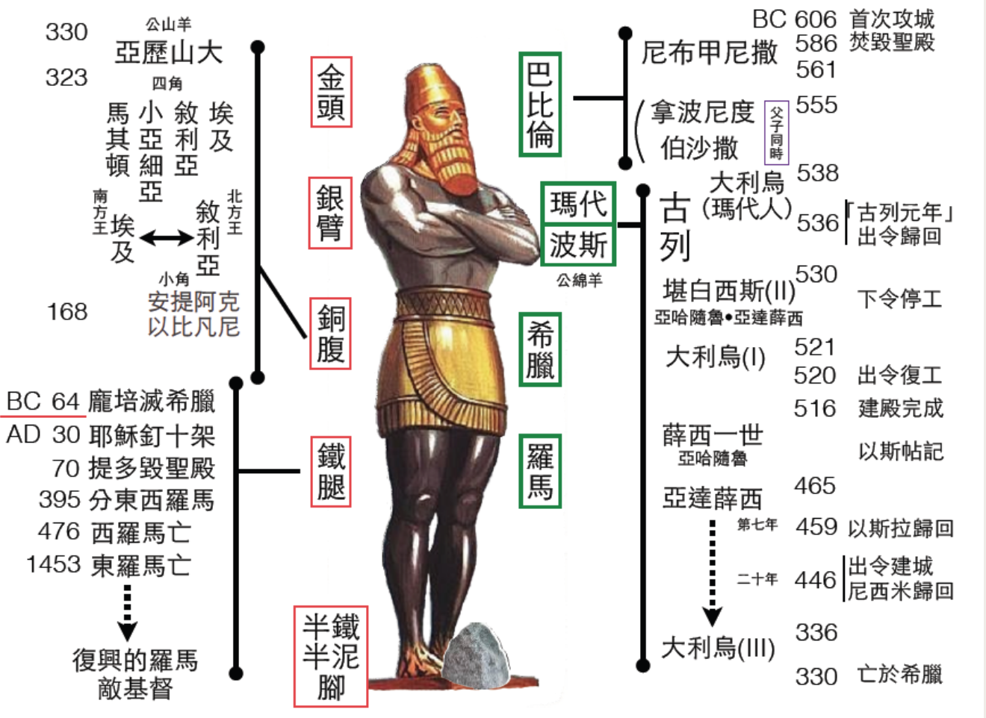

（圖片來源：<http://www.luke54.org/view/1061/5911.html>）

但以理書提到過的人像象徵的是五個在世上將興起的統治主體，金銀銅鐵剛好也對應了但以理書提到的四隻獸，其中我們知道第四獸其實就是啟示錄所提到的七頭十角獸，也就是敵基督的國。這國是七年大災難的統治主體，在那時候會強迫所有人敬拜唯一的神，但這位神不是真神 耶穌基督，而是他們的敵基督（就是撒旦），在這個國中不接受獸印者不得作買賣，受了獸印者在肉體消亡後，靈魂必然下地獄（這就是為何獸的國要強迫人們受獸印）

當中我們知道第四獸當初是對應到鐵做的腿也就是羅馬帝國，但啟示錄的獸又是同一個，此處就代表了羅馬帝國系統是一脈相傳到末世大災難敵基督的國的．其實有些讀者至此或許已經可以意會到，羅馬帝國系統就是今天的梵蒂岡或天主教，也是啟示錄提到的大淫婦（淫婦就是指叛亂的教會），有幾個很基本的點可以區分出基督徒以及羅馬叛教系統：

1. 真正的基督徒生活是知足謹守、謙虛以及精神富足快樂的，而且最重要的是敬畏唯一的 上帝的戒律（比方說不拜偶像），反之在天主教相關教會（至少以歐美、拉美來說）中無不可看到金碧輝煌，木石鑿造的人像等（不拜人手所造之偶像這點日本神道教或伊斯蘭教甚至做得還比他們好）
2. 真正的基督徒相信的是唯一的救主 耶穌基督（ 神道成肉身來世界上替人類的罪惡贖罪），反之天主教相信的是聖母瑪莉亞或是把瑪莉亞神格化，根據聖經瑪莉亞就只是一個受 神使用的人類罷了，終究是凡人
3. 天主教善於操作社會議題（主因也是出於他們在目前世俗社會擁有巨大的權力及影響力），比方說２０１８年以來教宗方濟各Francis不斷鼓吹世界宗教大一統，認為不管什麼信仰信的都是一樣的神，真的是如此嗎？而若世界大眾都接受這樣的觀念如此發展，或許末世獸的國就是這樣形成的．
4. 基督徒對於顯為惡之事是有明確的紅線的（例：不行非正常男女婚姻外之性行為）；反觀羅馬叛教支持同性戀等議題以及不斷的有羅馬教宗戀童僻的醜聞傳出等，這其實都在在顯示叛教就是很好分辨的．

我們知道啟示錄末世獸的國是一個政(七頭十角獸)教(羅馬叛教系統、大淫婦、巴比倫娼妓之母)合一的權力主體，然而半鐵半泥的腳象徵的就是這個敵基督的國其實自己內部也會有很大的紛擾跟歧見．是立不住的，在啟示錄中也有提到羅馬叛教（教：大淫婦）的結局就是被焚燒，被那個他騎著的七頭十角獸（政：敵基督國）給吞噬．

另外這樣的獸於但以理書裡有提到，與其他三獸大不相同，威力強大可踐踏全地，這個獸的國或許不是一般我們用地理疆域劃分國家的概念，套入現代的觀念來說，或許是一個聯合全球的組織機構或統治核心主體（如國際貨幣基金、聯合國等等）的概念．

此處不免要開始與讀者探討這樣的末世國度會是怎麼形塑而成的，在此可以設想以下簡單的問題：

1. 針對當今世界上的偉人（坐擁巨富以及權利的成功人士：如比爾蓋茲等），真的有資格被稱為慈善家或是偉人嗎？今天他們極小部分的財富已經可以養活非洲不知道多少人一輩子．
2. 如果我們都能做到聖經要我們行的知足，衣食無缺足矣，那這樣的世界還會存在貧富差距嗎？
3. 對於人類而言，何謂更好的世界呢？人類不斷的追求物質科技的進步，但古代人不也是食衣住行基本需求就可維持生活嗎？人最終不都會面臨肉體的死亡嗎？那我們這個一生到底是為了什麼呢？

關於第二點，這就是因為罪於亞當已入人類世界，人類肉體的情慾（七情六慾）永遠都是犯罪的根本原因，而解決這樣的問題 神也跟我們說了，就是透過 耶穌基督十架的救恩，以及在信仰上堅定茁壯成長行出義來，而這樣理想的世界只有到末了， 神的國在地上降臨（啟示錄大災難結束後）才會成就．

接續呼應第三點，人生在世就是一個磨練的過程，從出生至死亡就是在經歷罪帶來的後果後嘗到教訓，接著引領我們進入信仰，也就是與 神的關係，然而這個過程也不是每個人都能堅持到最後，畢竟末了之時 神會把山羊（體貼肉體犯罪者、不堅持基督之道者）與綿羊（堅持基督之道者）分別開來(馬太25:32~33)，是一個磨練的過程，行得成功的人便能不斷克制肉體的私慾（貪婪、行淫、惱怒爭競等），在精神與行出信仰層面（仁愛和平忍耐謙遜等）茁壯成長．

對於第一個問題就會是接下來要探討的主軸，也是一直以來常常被所謂「陰謀論者」所探討的，稱為陰謀論者不外乎就是這樣的事基本上缺乏具有「公信力」的資料來源佐證，而且不符合「世俗社會的主流觀點」，因此被稱為陰謀論．到此我們先設想一個情境：

假設當今世界是由一群檯面上看不見的權力主體在背後操縱著這個世界的運作；大至經濟活動、金錢流向、軍隊、媒體、教育系統，小至個人如你我．對於你我而言，檯面上最大的人物不外乎美國總統、各國領導人、歐盟主席、大型跨國公司或機構的ＣＥＯ、聯合國、世界衛生組織以及貨幣基金等決策主體之代表人．若有那麼一小撮人在背後運行著一個組織或是組織聯盟（見不得光的存在）是可以控制上述所有的角色，或者說上述角色其實都是直接或間接為這些組織聯盟的魁儡甚至就是這些組織的重要人物時．這個社會結構就變得非常容易控制．簡單來說就是一個標準的金字塔結構．

假設這樣的架構真的存在，那其實最底層的一般民眾所接收的資訊就很容易被操縱，簡單來說我們每天觀看的主流媒體，歐美有CNN, BBC等頻道，共產體制國家有官方的媒體等等，我們每天接收的訊息其實就是這些媒體放送的資訊，然而這些資訊是否真實反映我們的世界，或者裡面談論的議題是否中立客觀，其實不難發現都很容易沾染特定的意見．在台灣很明顯可以分別出藍綠兩種政治色彩的媒體，美國也是，CNN就是標準的「自由媒體」然而這樣的自由是過分的自由，媒體已淪為錯誤觀念如兒童性自主、同性戀等的宣傳平台，對他們來說基督徒是仇視其他群體不接受自由、過分保守無聊的人，然而真的是這樣嗎？情慾犯罪所生出來的藉口跟口號（如當追求這些無限上綱的自由）一直是人類用來合理化自己犯罪行為的方式，畢竟人類與生俱來的就是健忘以及短視近利，的確，性、酒精乃至任何令腦內在短時間產生大量多巴胺的行為都可以讓人得到極短暫的歡愉，然歡愉的過後留下的是長遠的空虛與絕望，感覺做了壞事，心裡受譴責了，良心過不去（這良心就是 造物主從起初就寫在我們心裡的律法）．

再來拿教育系統來說吧，應該也有讀者有同感從小到大學的這些東西很多都沒有什麼作用，有作用的不外乎是跟未來就職與工作內容有關的學問等，或許我們從小在學校裡便被灌輸了統治階級要我們知道的一切事情，好方便他們管理與控制，未來也是從事相關事業的內容幫助他們建構這個世界的秩序，用間接但直接的手段從小奴役著人類完成他們要我們完成的事．當然我們的科學教育也都是所謂權威機構如「NASA」等在月球上拍出來的舉世驚人之照片，以及奉達爾文進化論為圭臬，相信人類作為世界一個獨一無二存在（有良知思想與智慧）是由猿猴異變來的．真的是如此嗎？但人們也似乎習慣了這樣的「基本常識」．畢竟在我們的生活中這些並不重要啊，又不影響我的生活．當今科技發展神速，無神論者也逐漸變多，其實不是無神論，而是這些人奉科學為他們的神．但說到底科學根本是基於可觀測世界產生許多的假設，且永遠只會是假設，而不是所謂的真理，在人類有限生命與時間下，是不可能有個理論在無限時間中站得住腳的，也因此永遠不可能是真理．光是最簡單的「良知」就是科學無法解釋的．終究回歸到我們唯一 造物主賜予我們自由意志，在面對世俗屬物質情慾的誘惑以及給我們的準則(聖經)中做出正確的選擇．其實無論我們做了什麼選擇都不影響一切 神已預訂的結局，但唯一的變異量就是我們的決定，選擇了正確的信仰就得救．

其實說到金字塔結構，人類發展以來一直都存在這樣的結構，當初埃及也有這樣鮮明的象徵，唯有王權在握者，自詡為神之子者統御著底層的人民與奴隸．用非常輕易的方式控制他人的思想與自由．因為這些人握有大權以及所有生存必需的資源，底層奴隸為了生活要付出大量勞力換來不合比例的報酬．現今社會依然如此，巨富掌握著世界上大部分的資源，底層社會的人們每天勞心勞力賺辛苦錢，維持生活所需，建築工人辛苦造橋鋪路僅換得一日三餐，資本家只要揮揮手上的筆就可以賺入大把銀子．社會上的人們相對這些資本家絕大多數都是奴隸罷了，只是你有個更好聽的名字就是上班族．或許讀者在此會思想道，那世界上許多人也是努力爬上公司管理階層位置啊等等的，但到了這些要職難道就脫離奴隸身份了嗎？國家有難強制徵招你去打仗不也就得跟其他人一起去軍營裡生活嗎？有能力翻轉這一切嗎？美國第二十任總統（被暗殺）曾說道：

“Whoever controls the volume of money in our country is absolute master of all industry and commerce… and when you realize that the entire system is very easily controlled, one way or another, by a few powerful men at the top, you will not have to be told how periods of inflation and depression originate.” --James A. Garfield, 20th US president (assassinated)

在以上談論的架構中，當今世界的權力主體根據很多被冠以「陰謀論者」就是所謂的光明會(illuminati)、共濟會(Freemason)以及羅馬叛教系統Jesuit(非檯面上的，檯面上的版本是梵蒂岡)，其實有很多相關的訊息透過網路都搜尋的到，但針對這些組織的推測並不是本篇文章的主體，在本文章就姑且稱這些組織群為「末世國」．

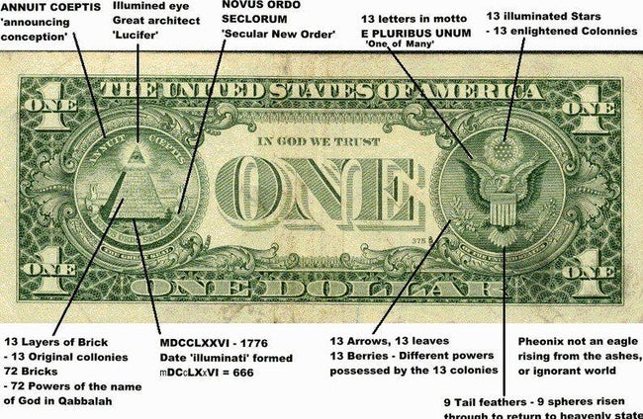

其實一塊錢美金的秘密我相信已經不是什麼大不了的發現了，美國是個很有趣的國家，在近代史他的強大就是因為國家存在最多純正信仰的基督徒而強盛且為世界上最有權力的國而為全世界的典範（當然現在開始因為離經叛道之事增加將走向衰敗），然而敵人就在你我中間，這樣的國家也隱藏著很多黑暗的一面，美元中的金字塔其實就是共濟會(Illuminati)的標準標誌，一來象徵著奴役著世人的埃及金字塔結構將會是建構新世界秩序(New World Order)的根基外，也可以發現有很多部分組合成數字都反映著聖經裡基督徒該警戒的象徵如：６６６、１３(象徵叛徒；猶大)，在金字塔的頂端明顯跟其他層分開就是所謂的屬靈核心，對於他們來說就是撒旦信仰，也就是是末世的敵基督，再分割層以下的就可以想像成 影子政府 > 影子金融體系(見不得光的金融組織：控制世界的貨幣與金錢流向) > 世界聯合組織(UN, IMF, WTO, WHO等) > 國家、軍隊 > 媒體與娛樂 (好萊屋、影視娛樂等) > 一般大眾 (奴隸們)

簡單的邏輯就是，這一切的一切都是為了達成末世國的存在(實現這些屬撒旦一會的人的願望，同時其實也應驗了聖經關於末世的預言)，但在這些人的認知裡或許認為他們的神－敵基督有能力扭轉 神已預先定好的一切結局，但身為基督徒的我們顯然知道這樣的事是不可能發生的．

啟示錄３：

|  |  |  |  |
| --- | --- | --- | --- |
| 9 | 那屬撒但之會的，自稱是猶太人，其實不是猶太人，乃是說謊話的；看哪，我要使他們來，在你腳前敬拜，也使他們知道我是已經愛你了。 | 9 | Behold, I will make them of the synagogue of Satan, which say they are Jews, and are not, but do lie; behold, I will make them to come and worship before thy feet, and to know that I have loved thee. |

而為了成就他們的末世國，方便管理的世界是必然需要的環境；然而當今世界存在７０億人口，如何才能達成這樣的任務呢？中文成語聽過：「飛鳥盡，良弓藏」，當人類世界已經發展到科技與自動化可以取代大部分生活所需的程度時，那些曾經造橋鋪路的一般百姓還有什麼作用呢？多餘的人口是否只是額外消耗地球資源的存在呢？這樣的思維下就會產生以下結論：

現代人類存亡已到關鍵時刻，極端氣候都是因為人口過剩導致資源耗竭，所以我們應當嘗試

「減少地球的人口」

方法呢？要有合理能說服人的方式吧？那就先製造一個世界性的問題開始吧，可嘗試設想以下情境：

1. 製造人造病毒散播到世界 > 告訴世界各地的人應該施打疫苗（殊不知沒人知道這疫苗內容物是什麼以及為何這麼快下定論人體需要疫苗兒不是靠自體免疫系統）> 疫苗致死問題發生或是許多人因為疫苗產生不孕症無法生育，且病毒不斷變異，舊的方法已不適用
2. 製造同性戀受迫議題 > 同性戀非常可憐長期受迫害，他們應當自由戀愛當立法保障並讓媒體不斷宣傳同性戀是可被接受或鼓勵的正確觀念 > 人類生育率下降，喜愛情慾犯罪者自以為自己正在做對的事，隨自己情慾而亂來，愛滋病人口增加，人類群體免疫力下降。

羅馬書1:

|  |  |  |  |
| --- | --- | --- | --- |
| 26 | 因此，　上帝任憑他們放縱可羞恥的情慾。他們的女人把順性的用處變為逆性的用處； | 26 | For this cause God gave them up unto vile affections: for even their women did change the natural use into that which is against nature: |
| 27 | 男人也是如此，棄了女人順性的用處，慾火攻心，彼此貪戀，男和男行可羞恥的事，就在自己身上受這妄為當得的報應。 | 27 | And likewise also the men, leaving the natural use of the woman, burned in their lust one toward another; men with men working that which is unseemly, and receiving in themselves that recompence of their error which was meet. |

當今同性戀(尤其男男)確實是ＡＩＤＳ比例最高的群體：

美國CDC報告：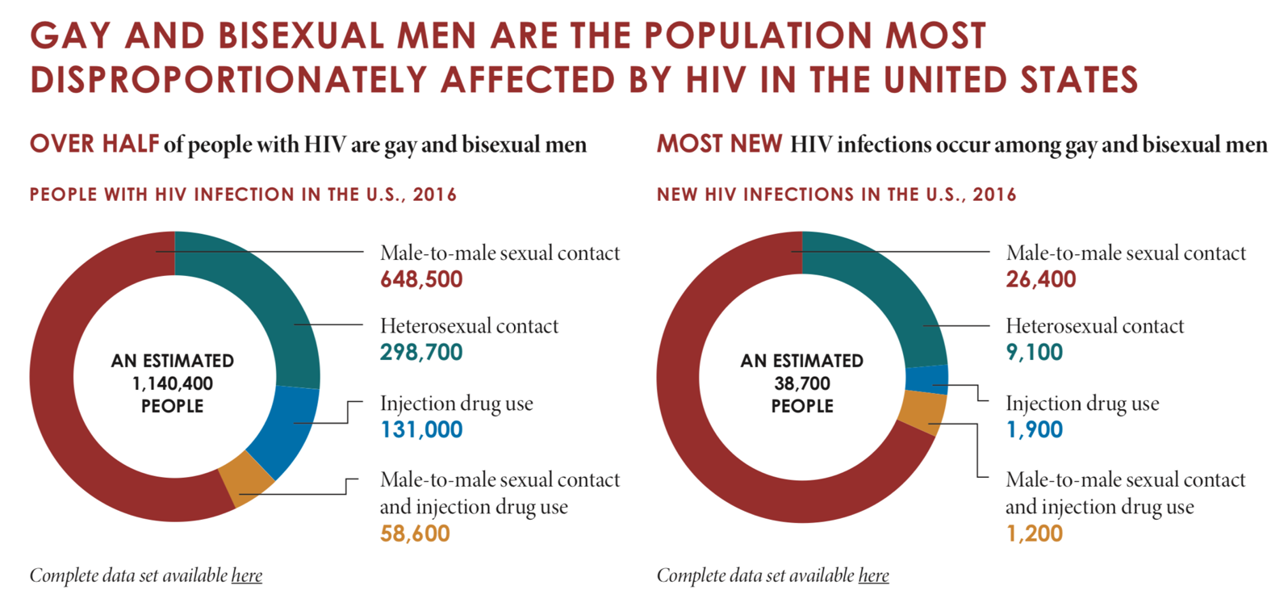

<https://www.cdc.gov/nchhstp/newsroom/docs/factsheets/cdc-msm-508.pdf?fbclid=IwAR3EgaCSWBnfthJooY6O7Ihod5xPvcOA42Q236bCMLbzW9c28mvU6ma9h8Q>

**偉大的「慈善家」比爾蓋茲？**

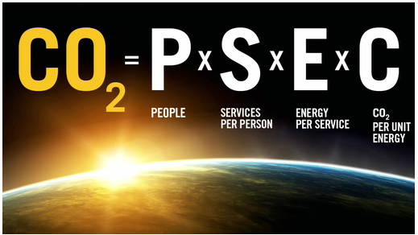

(2010比爾蓋茲在TED演講氣候議題提到減少人口就是降低碳排放量的關鍵變數

<https://blogs.scientificamerican.com/plugged-in/energy-miracles-innovating-to-zero-co2/> ）

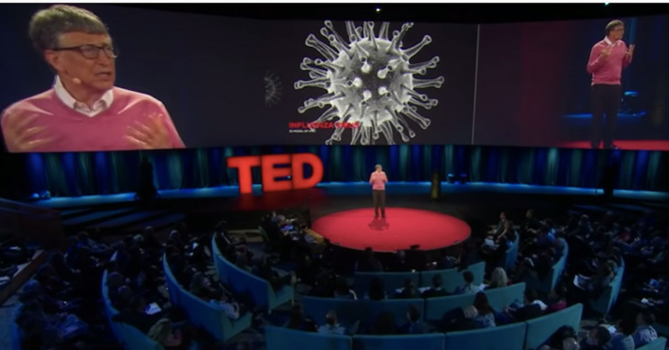

(2015年比爾蓋茲在TED演講提到的內容：病毒

<https://interestingengineering.com/bill-gates-warned-us-of-the-next-pandemic-in-his-2015-ted-talk> )

2013年比爾蓋茲基金會與藥廠GSK達成合作協議

<https://www.gsk.com/en-gb/media/press-releases/new-partnership-between-gsk-and-the-bill-melinda-gates-foundation-to-accelerate-research-into-vaccines-for-global-health-needs/?fbclid=IwAR28D9zWfyLTG84bIL3xh7xGXQL_ogCG8g5DuhZS9iwxEdMwsuvQqASpg2o>

2020年四月藥廠GSK與賽諾菲SANOFI達成合作協議

<https://www.cnbc.com/2020/04/14/sanofi-partners-with-gsk-for-developing-covid-19-vaccine.html>

2020年六月比爾蓋茲基金會贊助南韓藥廠SK Bioscience疫苗研發

<http://www.worldpeoplenews.com/content/news/324691?fbclid=IwAR2Sm1NPmtONZf0uGNRFUkYc-pkm5o03aYQ6OqNPi4jaaBgLL49_CKNqxvs>

2020年南韓問題疫苗造成死亡(主要為賽諾菲SANOFI以及南韓的SK Bioscience)

<https://www.cna.com.tw/news/firstnews/202010260063.aspx?fbclid=IwAR3FEs_IkH81pThcaElWxIgwGkDyZ2m3-8_AFOoQnzPsRuQdJQd7b5ZkZyo>

2020問題疫苗亦有台灣案例

<https://newtalk.tw/news/view/2020-10-26/484624?fbclid=IwAR1Ru6EwEgjLMZOy5ywWXawIW1OvdjB5tPEVUcLW_4rbSRgyTfl-hQZz32M>

看到這裡或許讀者可以好好思考一下，為何2019疫情爆發以來常常在媒體上都可以看到比爾蓋茲一直佔據版面呼籲大家來施打疫苗呢？

其他影響層面舉例(政治、娛樂、科技、宗教)

**好萊烏**

剛剛看見美元鈔票的最上層那個小金字塔有隻眼睛，就是所謂的全視之眼(all seen eye)，還記得撒旦會盡他所能複製 神所有的一切嗎？啟示錄４章有提到在 神的寶座附近有四個獸(注意這不是但以理異象中提到的獸)，這四個活物是事奉 神的存在，身上長滿了眼，此處只是一處經文舉例而言，簡言之 神可透過所造的觀測整個宇宙間所有的一切，任何想藏匿自己的方式都是徒然，God is everywhere，基於這個觀念，魔鬼也要有一個他自己的版本，然而他的版本只能用在世俗人類世界中，不及 神的大能．但只要能影響人類就已經很可怕了，這樣的一個all seen eye的象徵在好萊屋或是很多國家領導人都有類似的手勢：

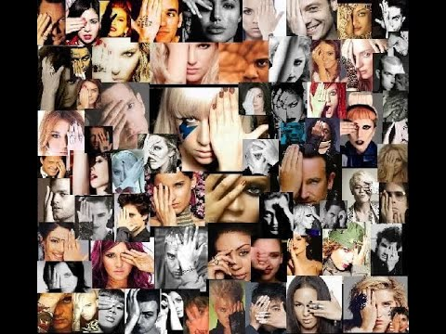

**世界領導人、宗教領袖**

又或者是撒旦的形象化象徵之一(常看到形象化惡魔頭上的雙角、山羊的角就是rock&roll的手勢)

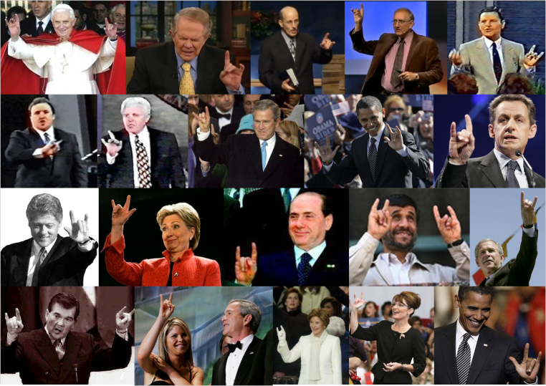

**光明會卡牌**

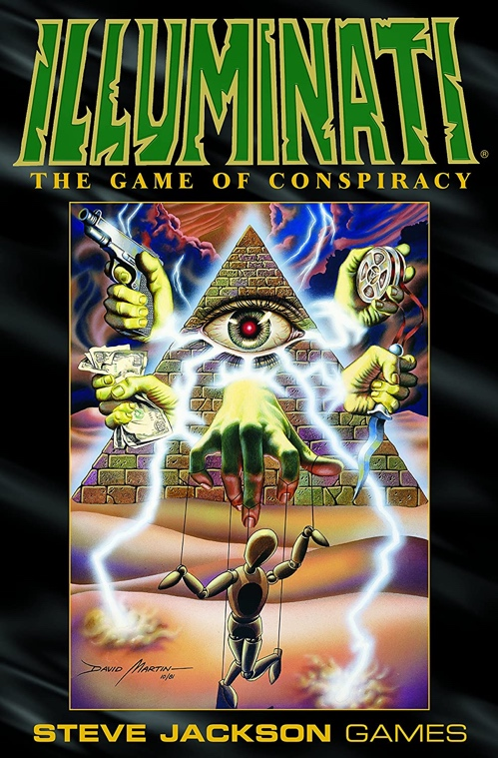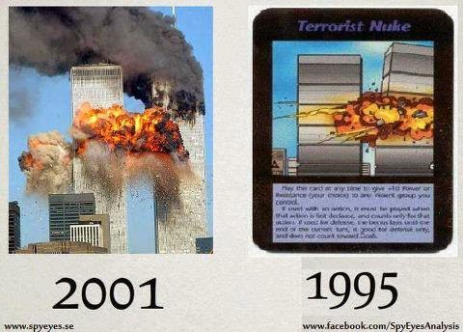

(2001/9/11恐怖攻擊事件)

1995年設計的卡牌遊戲已經多次預言了事後會發生的事，或許遊戲事件的敘述內容，對於世界的統治階層末世國而言就是真的要在未來建構他們的新世界秩序時要達成的必要任務．

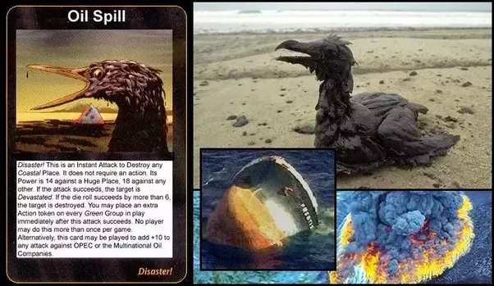

(2010石油外洩事件)

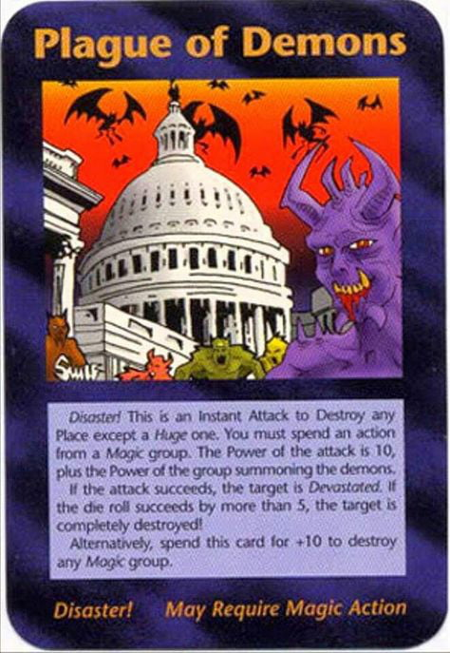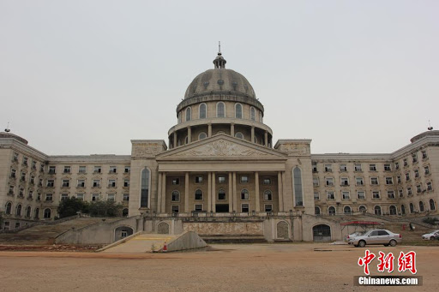

(2019 武漢肺炎爆發 圖右：武漢市荒廢的國會大廈)

本篇只節錄幾個重點事件，其他還有很多不勝枚舉，請讀者自行查閱．

宗教

羅馬天主教(撒旦一會、Jesuit影子教宗、啟示錄大淫婦、假先知)

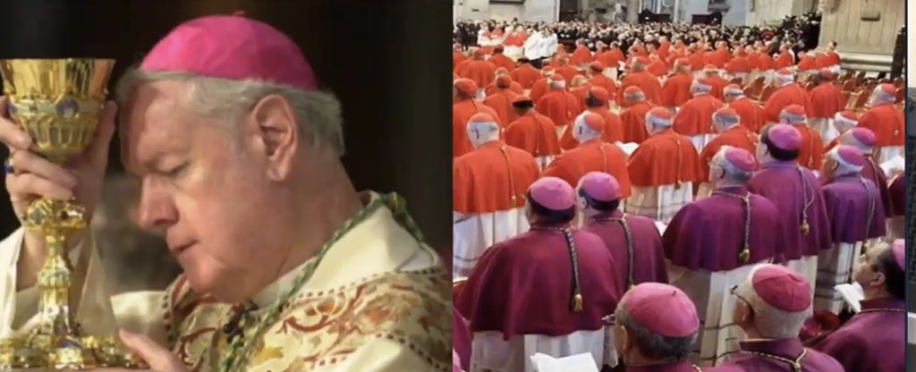

啟示錄１７：

|  |  |  |  |
| --- | --- | --- | --- |
| 1 | 拿著七瓶的七個天使中，有一個前來與我說話，對我說：「你到這裏來；我將坐在多水上的大淫婦所要受的刑罰指給你看。 | 1 | And there came one of the seven angels which had the seven vials, and talked with me, saying unto me, Come hither; I will shew unto thee the judgment of the great whore that sitteth upon many waters: |
| 2 | 地上的君王與她行淫，地上的居民喝醉了她淫亂的酒。」 | 2 | With whom the kings of the earth have committed fornication, and the inhabitants of the earth have been made drunk with the wine of her fornication. |
| 3 | 天使就在靈裏帶我到曠野去，我就看見一個女人騎在朱紅色的獸上；那獸有七頭十角，遍體有褻瀆的名號。 | 3 | So he carried me away in the spirit into the wilderness: and I saw a woman sit upon a scarlet coloured beast, full of names of blasphemy, having seven heads and ten horns. |
| 4 | 那女人穿著紫色和朱紅色的衣服，用金子、寶石、珍珠為妝飾；手拿金杯，杯中盛滿了可憎之物，就是她淫亂的污穢。 | 4 | And the woman was arrayed in purple and scarlet colour, and decked with gold and precious stones and pearls, having a golden cup in her hand full of abominations and filthiness of her fornication: |
| 5 | 在她額上有名寫著說：「奧秘哉。大巴比倫，作世上的娼妓和一切可憎之物的母。」 | 5 | And upon her forehead *was* a name written, MYSTERY, BABYLON THE GREAT, THE MOTHER OF HARLOTS AND ABOMINATIONS OF THE EARTH. |

啟示錄１７：

|  |  |  |  |
| --- | --- | --- | --- |
| 9 | 智慧的心在此可以思想。那七頭就是女人所坐的七座山， | 9 | And here *is* the mind which hath wisdom. The seven heads are seven mountains, on which the woman sitteth. |

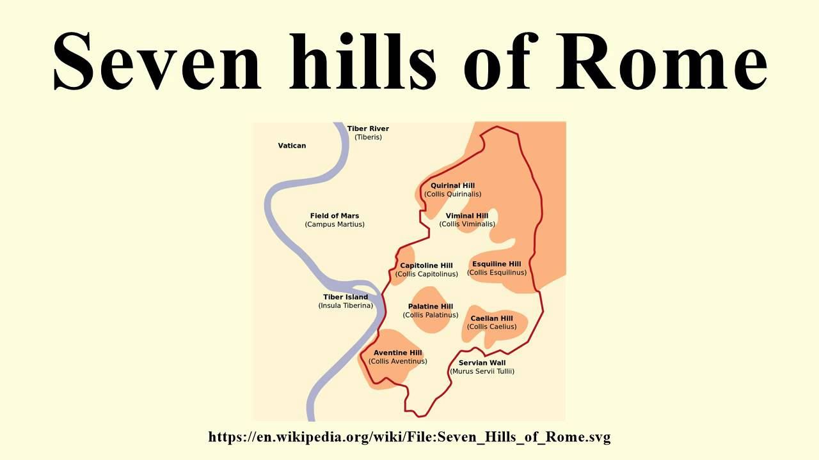

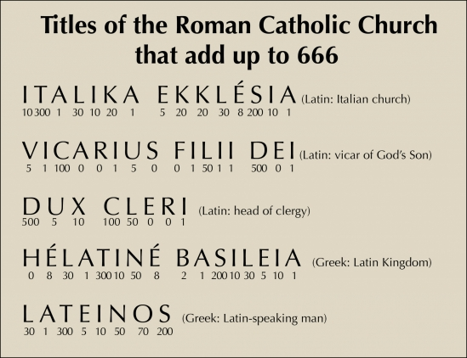

啟示錄１３：

|  |  |  |  |
| --- | --- | --- | --- |
| 18 | 在這裏有智慧：凡有聰明的，可以算計獸的數目；因為這是一個人的數目，它的數目是六百六十六。 | 18 | Here is wisdom. Let him that hath understanding count the number of the beast: for it is the number of a man; and his number *is* Six hundred threescore *and* six. |

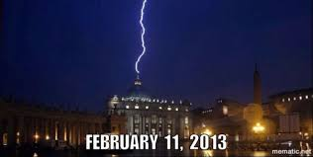

2013年梵蒂岡教宗Pope Benedict XVI主動在有生之年退位，史上第一人，而接續他的是誰？沒錯就是現在的Pope Francis

路加福音１０：

|  |  |  |  |
| --- | --- | --- | --- |
| 18 | 耶穌對他們說：「我曾看見撒但從天上墜落，像閃電一樣。 | 18 | And he said unto them, I beheld Satan as lightning fall from heaven. |
| 19 | 看哪，我已經給你們權柄可以踐踏蛇和蠍子，又勝過仇敵一切的能力；斷沒有甚麼能害你們。 | 19 | Behold, I give unto you power to tread on serpents and scorpions, and over all the power of the enemy: and nothing shall by any means hurt you. |

近期又是誰在鼓吹宗教大一統呢？

<https://www.ncronline.org/news/world/religions-can-be-part-solution-peace-not-problem-faith-leaders-say?fbclid=IwAR30rGWrxEEyxOinVh4uxGg0UzjVrsu5dTU36Gv68vqtPJuKFvEDbCtBqDY>

Pope Francis!!

紐約市Cathedral St. John （光明會與共濟會之巢穴之一）

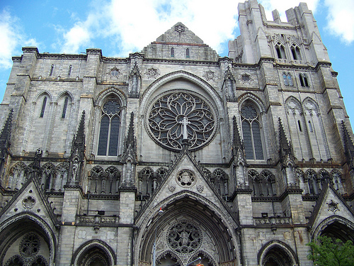

發現了嗎，這座教堂的最頂端就是金字塔，這個是位於紐約市著名的羅馬叛教系統的根據地之一，當初在紐約市唸書的時候就曾經看到這教堂附近停泊有共濟會標誌的車子，共濟會與光明會對當今美國人已不是什麼稀奇的存在了，尤其是像紐約這樣「自由」的地方．

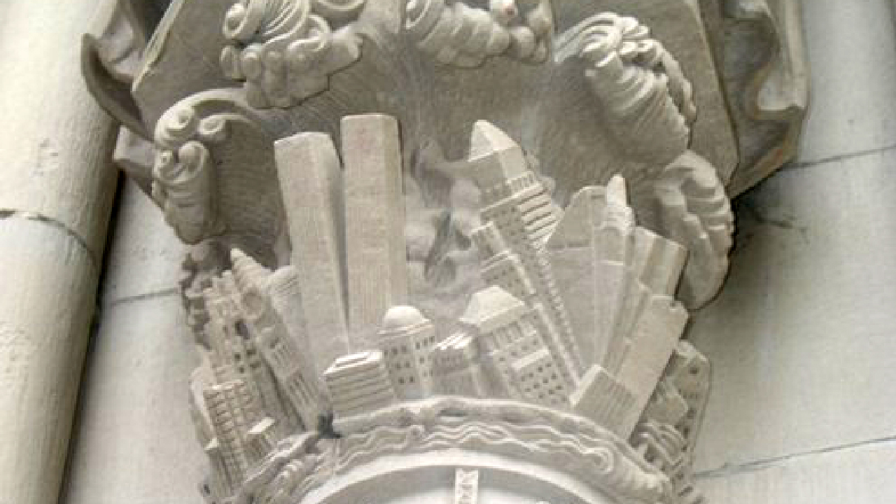

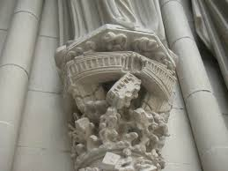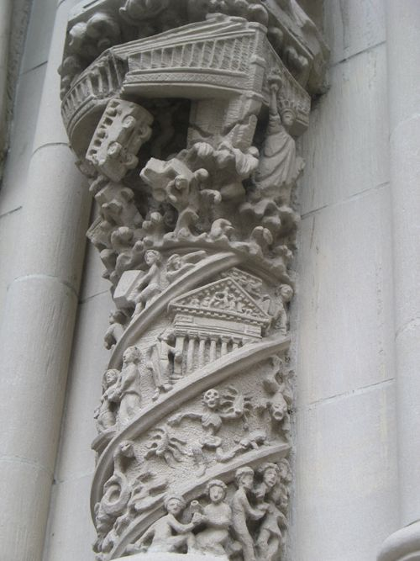

另外光是教堂外面的柱子就已經夠令人作嘔了，上面描述的似乎就是未來必然發生在紐約的末日景象(apocalyptical image)此處請讀者自己想像，無論如何這些都是眼睛看得著的存在．

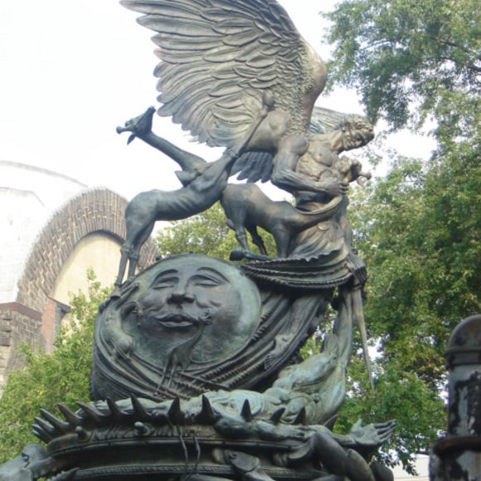

最後在這座教堂的旁邊有一座公園有這樣的雕像存在，直覺看到描述的就是羅馬叛教的神也就是撒旦(墮落天使的象徵)．

創世紀６：

|  |  |  |  |
| --- | --- | --- | --- |
| 1 | 當人在世上多起來、又生女兒的時候， | 1 | And it came to pass, when men began to multiply on the face of the earth, and daughters were born unto them, |
| 2 | 上帝的兒子們看見人的女子美貌，就隨意挑選，娶來為妻。 | 2 | That the sons of God saw the daughters of men that they *were* fair; and they took them wives of all which they chose. |
| 3 | 耶和華說：「人既屬乎血氣，我的靈就不常與人相爭；然而他的日子還可到一百二十年。」 | 3 | And the LORD said, My spirit shall not always strive with man, for that he also *is* flesh: yet his days shall be an hundred and twenty years. |
| 4 | 在那些日子，有巨人在地上；後來　上帝的兒子們和人的女子們交合生子；那就是上古有名的大力者。 | 4 | There were giants in the earth in those days; and also after that, when the sons of God came in unto the daughters of men, and they bare *children* to them, the same *became*mighty men which *were* of old, men of renown. |
| 5 | 耶和華見人在地上罪惡很大，終日所思想的盡都是惡， | 5 | And GOD saw that the wickedness of man *was* great in the earth, and *that* every imagination of the thoughts of his heart *was* only evil continually. |

科技相關議題

可請讀者自行搜尋關於以下相關之新聞評論或資訊，在此不再多做贅述：

５Ｇ、歐洲強子對撞機(Cern)、Google標誌、商標(QR code)、Quantum Tattoo、登月真相

**結語**

記於2020/10/14

信仰這件事是每個人與 神之間的關係，在聖經的架構裡就是一個 神，祂已透過聖經這經典與受造的人說明該怎麼生活，倘若今天世人真的都照聖經提及的完全的律法而行，世界就不會再存在罪的問題，那人間也就會如同天堂一般。這部分根據聖經啟示錄會在末世七年大災難後實現。

簡單來說，聖經的架構是一個創造者也就是 神對這個世界預先已經寫好的劇本，而一切都將照著這個劇本而走，劇本的主線也就是人類這個部分-開始是人類因撒旦的誘惑做了 神所禁止之事（也就是吃了伊甸園的善惡樹果實，當時伊甸園有兩棵樹：善惡樹、生命樹）這就是原罪。而罪是會經過時間推移人口增加等如複利成長般直至末世，身為故事的主角也就是人類被 神賦予自由意志可以選擇要不要活在 神已預先告知你的道路上（和平仁愛、不拜偶像、不犯淫亂、孝敬父母等以及最重要的敬畏 神）這也是呼應 神愛世人而願意讓我們自己選擇，在聖經裡愛並不是一味的包容或說好聽的話，是帶有鐵血成份在的，最大的原因就是罪的問題，因為根據聖經真正的我們是一個意識或是靈魂，這意識是永恆的，你一樣會有感官（聖經有提到過財主與乞討的拉撒路死後分別在地獄與天堂(路加福音 16:19~26)，在地獄的財主受永火的燒炙感到痛苦但離不開） 這肉體實際上只是暫時承載靈魂的軀殼而已（類似電影阿凡達），當肉體消亡後（俗稱死亡）真正的意識與靈魂不會消失，但最後只有兩個去處也就是天堂與地獄。

至於罪的問題在這個故事的中間安排了一個重要的角色，也就是 神道成肉身（救主 耶穌基督來人世間以作為一個人的方式體驗人類在世界上會碰到的各種誘惑以及犯罪的可能，而從誕生到 祂被釘死在十架死後復生這段期間是完全沒有罪的，也因為這件最重要的事在故事中後段（也就是教會時代）人們得藉由相信 耶穌基督的救恩得救，而舊約時代的律法在此之後就被寫入我們人類的心板裡（也就是律法更完全），因此有些人會說如果有人一生都不知道耶穌基督難道他死後就只能去地獄？正因為律法已經與生俱來在我們心板裡，當我們行出惡事（惱怒爭競嫉妒仇恨相殺姦淫等），我們會感到良心受譴責，而既然 神是公義的 神，在審判日也會公平的審判。而聖經也很明確說道有些人心已經偏離，即便行惡也絲毫不悔改繼續行兇殺偷盜姦淫的罪，神便成全這樣的人在他們所犯的罪內自我滅亡（羅馬書1:24）。

在世界末日之前都是世人得以悔改的時候，這也是基督徒的責任之一，就是盡可能讓更多人了解聖經及認識 神。最重要的核心是願不願意悔改歸向唯一的 上帝，也就是接受救主 耶穌基督的救恩。

因為再接下來就是預言書提到七年末世大災難的開始，根據聖經也將是人類史上最黑暗的時代這部分其實根據聖經的一些關鍵預言事件比方說最近有中東和平協議、以色列第三聖殿以及梵蒂岡（天主教=羅馬叛教，不是基督徒必須強調）鼓吹宗教合一等都已經被視為末世災難的開端。

聖經也有很多有趣的部分，拿簡單的中文造字來說吧：當初諾亞一家八口得 神的憐憫進入方舟，而中文字的「船」就是舟八口，另外就是剛剛提到伊甸園有兩棵樹， 神告誡人類不可以吃善惡樹的果實而夏娃先受到魔鬼誘惑說服亞當一起吃，呼應「禁」「婪」二字，何以中文造字早已體現聖經的內容？另外就是當 神在埃及降下第十災的時候，吩咐以色列人在門框的上緣及左右塗上羔羊的血，這樣滅命的天使會越過他們不擊殺他們家的人，中國春聯的由來或許就是在此也說不定？

以上看似很多內容，但也只是深不可測的聖經中之一小部分而已，還有非常多內容是值得細細品味與探索的。總之聖經的內容是我所選擇的世界觀，相信的理由不外乎預言的內容再再得到驗證，至於如果要純以科學論證來說聖經沒辦法證明所有的事，那依然是礙於人類生命有限而無法觀全局，這就好比當今所有科學理論永遠只能是理論（theory）而不是公理（axiom）一樣，即便是所謂的公理也是出於可觀測世界的一個預設假定，而不能說它是真理（truth）。沒有任何一個科學方法或定理是人類在有限生命中能永遠說它一定正確的也就永遠不可能是真理。世上也存在不同的宗教教導人如何行出善，但並無一部經典是如聖經一般將屬靈世界、物質世界乃至整個宇宙描述的如此完整且最重要的是佐以再再得到應驗的預言內容（對照古今中外歷史或正在發生以及將要發生之事）。

所以終歸還是看你選擇相信的是什麼，你相信的世界觀是什麼，這又回到 神賜與人類自由意志做選擇這事上。

如果正在閱讀這篇文章的你有興趣的話推薦一位弟兄David Kuo(DK)的頻道，他是個邏輯很清楚、也針對科學和其他宗教的問題做了很明確的解釋與說明（比方說伊斯蘭、天主教等），是個聖經讀的很深入的弟兄。

關於伊斯蘭的辯論 (默罕默德好白？)

[https://youtu.be/IRk1dOSeBoo](https://l.facebook.com/l.php?u=https%3A%2F%2Fyoutu.be%2FIRk1dOSeBoo%3Ffbclid%3DIwAR0G2awaVnF4uB-dAMLjnQXOSDIatHA3Vh9Gk66Bq_CDdb-zIKwtv-vmDDM&h=AT2oqm9Eti3jUzomePUpRQdVhPqf8Q7fuZ2quhn1ZDQQKSFwV6aX79W0CmIEpEsjBSINXNLGxStJR-UKgSxMvKN-zY48jeYfdc7LNkdAE_42vBEt6cK-KsvPVgI2hv-VATKcDC9edQ&__tn__=-UK-R&c%5B0%5D=AT0T5VO4oQuwmXg1WoafJBN3WsG0QyzwaPOMKNJ5XjOk5LTh-t30ksBD-OqP_3qNnbFcZdc1UfaVVguKz24g2ZGphFdpYBk0EPbCvMEO_gY0G7BX1xBHFiuJLT2ZvaDcH9uhZx-VWgP8CQoq_xXAjTvklg)

關於天主教的辯論

[https://youtu.be/rstabxhyFtA](https://youtu.be/rstabxhyFtA?fbclid=IwAR2CjEDXXgGxulbmbNpGBb-pnsixwK7bvGEL2fp_zNXeTeTq8BVwQbJ5y5I) (最好的人能進天國？)

[https://youtu.be/WrljsjdPe0M](https://l.facebook.com/l.php?u=https%3A%2F%2Fyoutu.be%2FWrljsjdPe0M%3Ffbclid%3DIwAR0RGyGz_6H1KFza2UteMgKoSRtWNjWg6epulXnbRNMVAE_86HcF3KHMyq8&h=AT2uRqmyV98nd0FY2KOJLacgkiI0N7r1-ApUyGwZP25Kp86e1C__lQJkn4zRvpCy4j2xBY-x3Z_r7skuMxgEK9yE4WxcRw1jXiumEsKfROfVU8h7tG1b6HFyej2kVREOlC8SvpCyEA&__tn__=-UK-R&c%5B0%5D=AT0T5VO4oQuwmXg1WoafJBN3WsG0QyzwaPOMKNJ5XjOk5LTh-t30ksBD-OqP_3qNnbFcZdc1UfaVVguKz24g2ZGphFdpYBk0EPbCvMEO_gY0G7BX1xBHFiuJLT2ZvaDcH9uhZx-VWgP8CQoq_xXAjTvklg) (聖誕節誰替你買單？)

最後我想說的是上面打得落落長的一篇，主要只是想與還沒有相信的讀者說個大概而已，主要是闡明我選擇相信的理由，在2017受洗之前是打從心底不相信這些的，基本上就是無神論，但至今回想這三年種種其實真的覺得很神奇，讓我的生命有很大的改變，包含生活方式與思想等，不論如何我想說的是 唯一的 上帝 主耶穌基督，是既真且實的存在。只要願意相信，都不嫌晚， 世上沒有人是完全的，但只要願意浪子回頭， 神都必憐憫並且在你的人生創造光明。當然說這些也是出於因為聖經是我選擇的生命觀，照著裡面的內容如果是發自真心的希望他人得救，就還是希望能儘量讓別人理解，至於認識 神的過程每個人都不一樣， 上帝對世上每個獨一無二的個體都有不同的安排。

願 主耶穌保守

平安 喜樂